Министерство цифрового развития, связи и массовых коммуникаций РФ
Уральский технический институт связи и информатики (филиал) ФГБОУ ВО «Сибирский государственный университет телекоммуникаций и информатики» в г. Екатеринбурге
(УрТИСИ СибГУТИ)

Отчёт по учебной практике
по МДК 02.02 «Инструментальные средства разработки программного обеспечения» на тему «Разработка веб-приложения»

студента IV курса 285 группы
Фамилия Колесник
Имя, отчество Данил Александвич
Факультет Инфокоммуникаций, информатики и управления Специальность 09.02.07 «Информационные системы и программирование»

Екатеринбург, 2026

Отзыв руководителя

Содержание

Введение .......................................................................................................... 4 1 Учебная практика ........................................................................................ 5
1.1 Анализ предметной области.................................................................... 5
1.2 Выбор стека технологий и инструментов разработки .......................... 6
1.3 Разработка базы данных .......................................................................... 7
1.4 Практическая реализация приложения .................................................. 8
1.5 Разработка веб-приложения .................................................................. 10
1.6 Тестирование программы ...................................................................... 14
1.7 Качественная характеристика кода ....................................................... 15 2 Дипломный проект .................................................................................... 16
2.1 Анализ предметной области.................................................................. 16
2.2 Разработка страницы «Избранное» ...................................................... 17
2.3 Разработка функции смены языка RU/EN ........................................... 18 2.4 Разработка страницы подбора по интерьеру ....................................... 19
Заключение ................................................................................................... 20
Библиография............................................................................................... 21 Приложение А .............................................................................................. 22

 |  |  |  |  | 09.02.07.000022 П.522
Изм. | Лист | № докум. | Подпись | Дата
Разраб. |  | Шарафутдинов К.А. |  |  | Отчёт по МДК 02.02  «Инструментальные средства разработки программного обеспечения» | Лит. |  |  | Лист | Листов
Пров. |  | Бурумбаев Д.И. |  |  |  |  |  |  | 3 | 23
Реценз. |  |  |  |  |  | УрТИСИ СибГУТИ
Н. контр.
Утв.

Введение

Данная учебная практика направлена на подготовку к демонстрационному экзамену и описанию практической части дипломного проекта.
Цель учебной практики – проработать вариант демонстрационного экзамена, разработать веб-приложение YCHEB и составить пояснительную записку к практической части дипломного проекта.
Для достижения поставленной цели необходимо решить следующие задачи:
- проанализировать техническое задание и предметную область;
- спроектировать базу данных и архитектуру программы;
- разработать веб-приложение для учета заявок на ремонт климатического оборудования;
- протестировать программу и оценить качество ее работы;
- подготовить документацию к разработанному продукту;
- доработать дипломный проект, реализовав страницу «Избранное»,
поддержку интерфейса на русском и английском языках, а также страницу подбора по интерьеру.
 |  |  |  |  | 09.02.07.000022 П. 522 | Лист
 |  |  |  |  |  | 4
Изм. | Лист | № докум. | Подпись | Дата

- Учебная практика

1.1 Анализ предметной области

Разрабатываемое приложение предназначено для автоматизации учета, сопровождения и контроля заявок на ремонт климатической техники в сервисной организации ООО «Конди».
В соответствии с техническим заданием система должна обеспечивать выполнение следующих функциональных требований:
⎯ создание и сохранение заявок на ремонт в базе данных;
⎯ просмотр и изменение информации по уже зарегистрированным
заявкам;
⎯ контроль текущего состояния заявки на всех этапах выполнения работ;
⎯ назначение специалиста, ответственного за выполнение ремонта;
⎯ ведение комментариев и служебных заметок по каждой заявке;
⎯ учет комплектующих и дополнительных сведений, связанных с ремонтом;
⎯ формирование статистических данных по работе сервиса;
⎯ предоставление QR-кода для перехода к форме оценки качества обслуживания.
Помимо функциональных возможностей, программа должна удовлетворять следующим нефункциональным требованиям:
⎯ надежность хранения и обработки данных;
⎯ защита доступа к системе с учетом ролей пользователей;
⎯ удобный и понятный пользовательский интерфейс;
⎯ приемлемая производительность при работе со списками заявок и отчетами;
⎯ возможность дальнейшего расширения и доработки приложения.
Отдельно стоит отметить, что при разработке было необходимо выбрать такие средства реализации, которые позволили бы создать удобное веб-приложение с поддержкой базы данных, авторизации пользователей и разграничения прав доступа.
Входными данными для программы являются:
⎯ данные учетных записей пользователей – логин, пароль, ФИО, телефон;
⎯ сведения, вводимые при создании заявки – тип оборудования, модель устройства, описание неисправности, данные клиента;
⎯ информация, добавляемая в ходе обработки заявки – статус ремонта, назначенный специалист, комментарии, перечень комплектующих, отметки о завершении;

 |  |  |  |  | 09.02.07.000022 П. 522 | Лист
 |  |  |  |  |  | 5
Изм. | Лист | № докум. | Подпись | Дата

Выходными данными являются:
⎯ список заявок с возможностью поиска и фильтрации по статусу, типу оборудования и другим параметрам;
⎯ карточка заявки с полной информацией о ремонте;
⎯ системные уведомления об успешном выполнении операций или об ошибках;
⎯ статистические сведения по количеству заявок, срокам выполнения и наиболее частым неисправностям;
⎯ сгенерированный QR-код для оценки качества обслуживания.

1.2 Выбор стека технологий и инструментов разработки

Для реализации программного обеспечения был выбран стек технологий на базе языка программирования Python с использованием фреймворка Flask. В качестве среды разработки применялась Visual Studio Code, так как она предоставляет удобные инструменты для написания, редактирования и отладки кода. Выбор Python и Flask обусловлен их простотой, удобством разработки и наличием большого количества готовых библиотек.
Пользовательский интерфейс реализован с использованием технологий HTML, CSS и шаблонов Jinja2. Данный подход позволяет разделить представление и логику приложения, упростить обработку форм, отображение данных и построение веб-страниц.
В качестве системы управления базой данных используется SQLite. Она не требует отдельной установки серверной части, проста в использовании и подходит для учебных проектов. Использование SQLite позволяет организовать хранение данных о пользователях, заявках и комментариях.
Для взаимодействия с базой данных применяется библиотека FlaskSQLAlchemy, которая позволяет работать с данными на уровне объектов Python без необходимости ручного написания SQL-запросов. Это упрощает разработку и повышает читаемость кода.
Аутентификация и авторизация пользователей реализованы с использованием библиотеки Flask-Login. При входе пользователя создаётся сессия, а доступ к функционалу приложения определяется в зависимости от роли пользователя. Такой подход позволяет разграничивать права доступа и обеспечивать безопасную работу с данными.
Таким образом, выбранный стек технологий позволил реализовать вебприложение с поддержкой базы данных, авторизации пользователей и обработки заявок на ремонт климатической техники.

 |  |  |  |  | 09.02.07.000022 П. 522 | Лист
 |  |  |  |  |  | 6
Изм. | Лист | № докум. | Подпись | Дата

1.3 Разработка базы данных

Перед созданием базы данных были проанализированы требования и выделены следующие сущности и их атрибуты: users (пользователи):
- user_id (PK);
- login;
- password;
- full_name;
- phone;
- role; requests (заявки):
- request_id (PK);
- create_date;
- equipment_type;
- equipment_model;
- problem_description;
- status;
- completion_date;
- repair_parts;
- assigned_specialist;
- client_name; 11) client_phone; comments (комментарии):
- comment_id (PK);
- request_id (FK);
- user_id (FK);
- comment_text;
- created_at; reviews (отзывы):
- review_id (PK);
- request_id (FK);
- rating;
- feedback_text; 5) created_at.
Связи между сущностями:
− пользователи и комментарии (один ко многим); − заявки и комментарии (один ко многим); − заявки и отзывы (один ко многим).

ERD‑диаграмма системы представлена в рисунке 1.1.
 |  |  |  |  | 09.02.07.000022 П. 522 | Лист
 |  |  |  |  |  | 7
Изм. | Лист | № докум. | Подпись | Дата

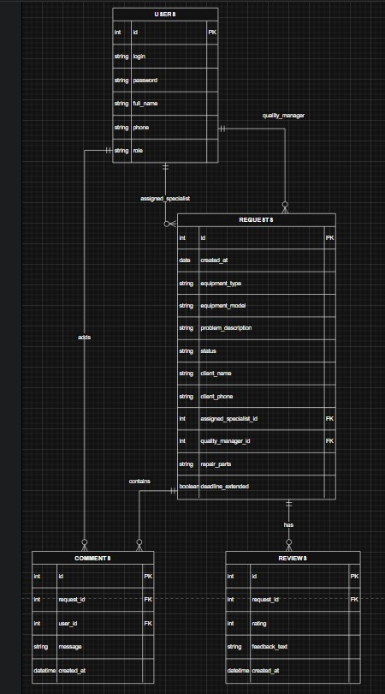

Рисунок 1.1 – ERD-диаграмма

1.4 Практическая реализация приложения

Перед разработкой программного продукта была составлена блок-схема основного алгоритма работы системы. На данной схеме отражена последовательность действий пользователя при входе в приложение, проверке корректности учетных данных, определении роли и дальнейшем выполнении доступных операций. После успешной авторизации пользователь получает доступ к главному окну системы, где может выполнять действия в соответствии со своей ролью: создавать, редактировать и просматривать заявки, добавлять комментарии, анализировать статистику и завершать работу с системой. Блок-схема позволяет наглядно представить общую логику функционирования приложения и порядок перехода между основными этапами работы.
 |  |  |  |  | 09.02.07.000022 П. 522 | Лист
 |  |  |  |  |  | 8
Изм. | Лист | № докум. | Подпись | Дата

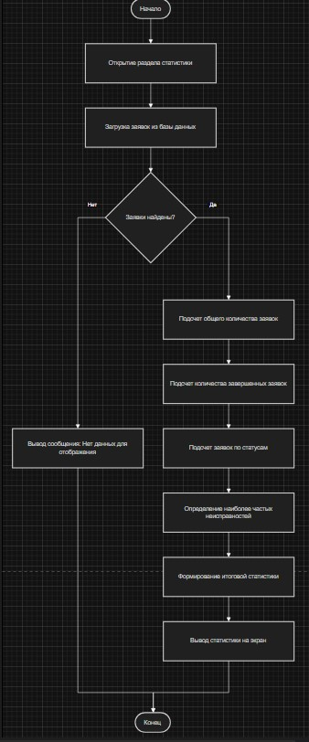

Рисунок 1.2 – Основной алгоритм работы системы

Программное обеспечение реализовано в виде веб-приложения на Python с использованием Flask. Структура проекта разделена на уровни данных, логики и пользовательского интерфейса.
Компоненты системы:
- уровень данных: включает хранение информации о пользователях, заявках, комментариях и отзывах;
- уровень доступа к данным: обеспечивает взаимодействие приложения с базой данных и выполнение операций добавления, изменения, удаления и просмотра записей;
- уровень представления: пользовательский интерфейс реализован в виде веб-страниц, содержащих формы авторизации, список заявок, создание и редактирование заявок, комментарии, статистику и раздел оценки качества обслуживания;
 |  |  |  |  | 09.02.07.000022 П. 522 | Лист
 |  |  |  |  |  | 9
Изм. | Лист | № докум. | Подпись | Дата

- уровень логики: обеспечивает обработку действий пользователя, проверку введённых данных, сохранение изменений и переходы между разделами приложения;
- разделение по ролям: в системе предусмотрено разграничение доступа в зависимости от роли пользователя, благодаря чему пользователю доступны только разрешённые функции.
Вход пользователя реализован через страницу авторизации. После успешной проверки логина и пароля пользователь получает доступ к функциям системы в соответствии со своей ролью.
Работа с заявками включает:
- просмотр списка заявок;
- создание новой заявки;
- редактирование информации по заявке;
- изменение статуса заявки;
- просмотр полной информации по заявке.
Раздел комментариев позволяет добавлять сообщения по заявке и фиксировать сведения, связанные с ходом выполнения ремонта.
Раздел статистики предназначен для расчёта и отображения основных показателей по заявкам.
Дополнительно в приложении реализованы:
- обработка ошибок доступа и отсутствующих данных;
- уведомления об успешных действиях и ошибках;
- генерация QR-кода для перехода к форме оценки качества обслуживания.
Таким образом, практическая реализация программы охватывает основные функции системы учета заявок на ремонт климатического оборудования и обеспечивает работу пользователей в соответствии с их правами доступа.

1.5 Разработка веб-приложения

В результате разработки программного продукта были реализованы следующие функции:
- навигационное меню веб-приложения;
- разграничение прав доступа в зависимости от роли пользователя;
- авторизация пользователей по логину и паролю;
- операции создания, просмотра, редактирования и удаления заявок;
- обработка ошибок и вывод предупреждений при выполнении операций;
- раздел статистики по работе с заявками;
- отображение данных текущего пользователя и возможность выхода из
системы.

 |  |  |  |  | 09.02.07.000022 П. 522 | Лист
 |  |  |  |  |  | 10
Изм. | Лист | № докум. | Подпись | Дата

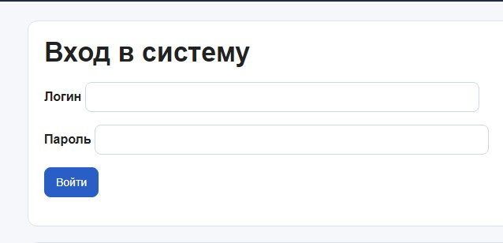

Рисунок 1.
4

–

Окно авторизации

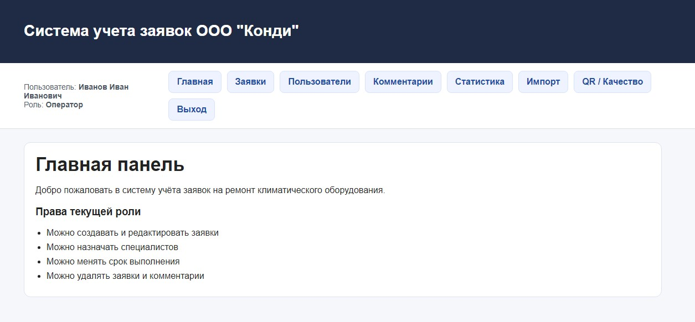

Рисунок 1.
5

–

Главная вкладка

 |  |  |  |  | 09.02.07.000022 П. 522 | Лист
 |  |  |  |  |  | 11
Изм. | Лист | № докум. | Подпись | Дата

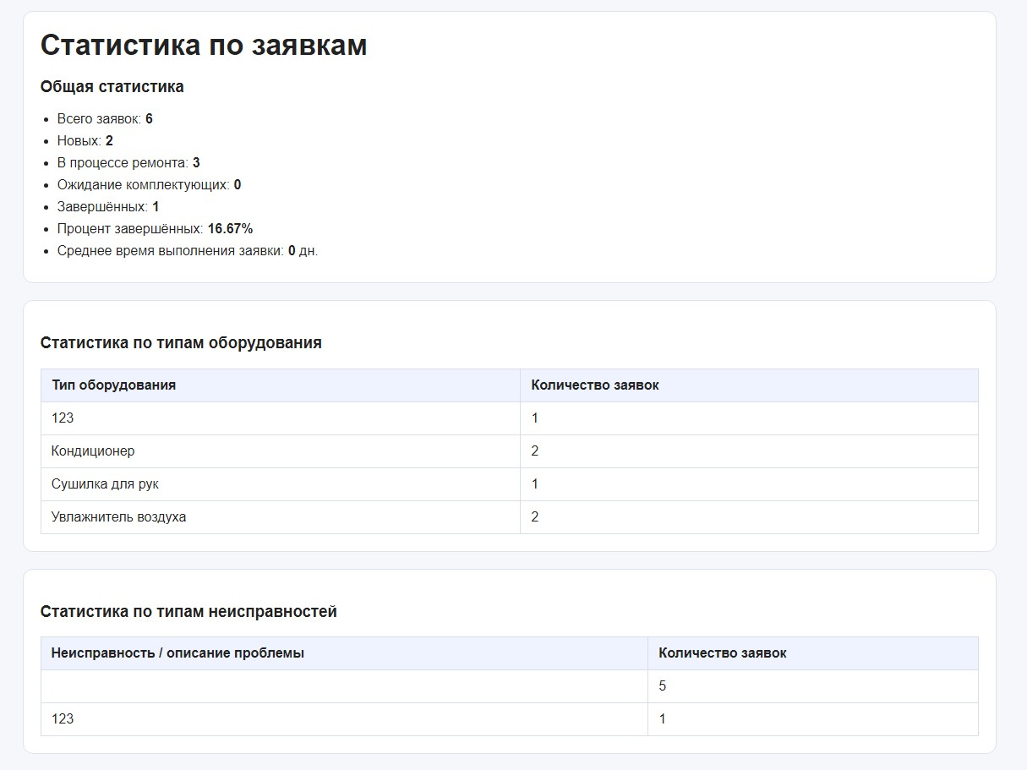

Рисунок 1.
6

–

Окно статистики

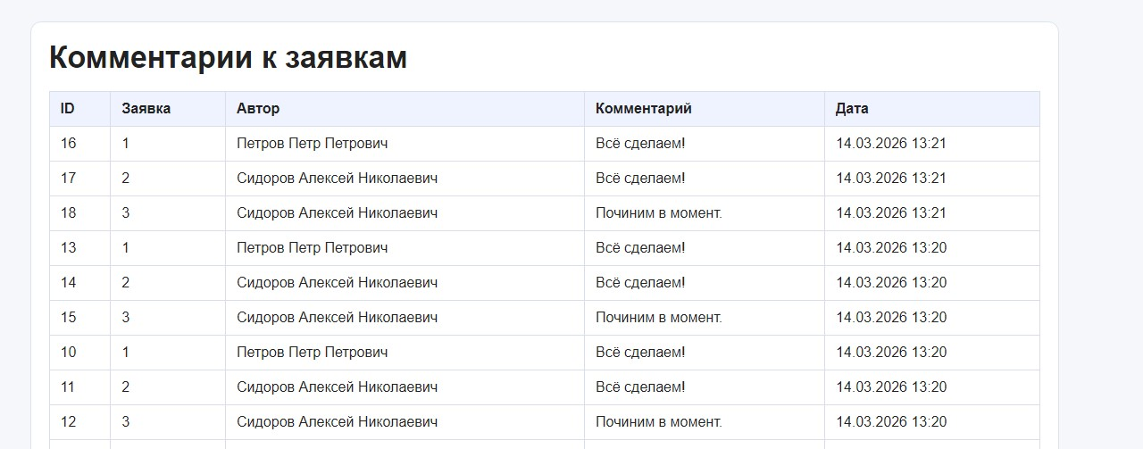

Рисунок 1.7 – Окно комментариев

 |  |  |  |  | 09.02.07.000022 П. 522 | Лист
 |  |  |  |  |  | 12
Изм. | Лист | № докум. | Подпись | Дата

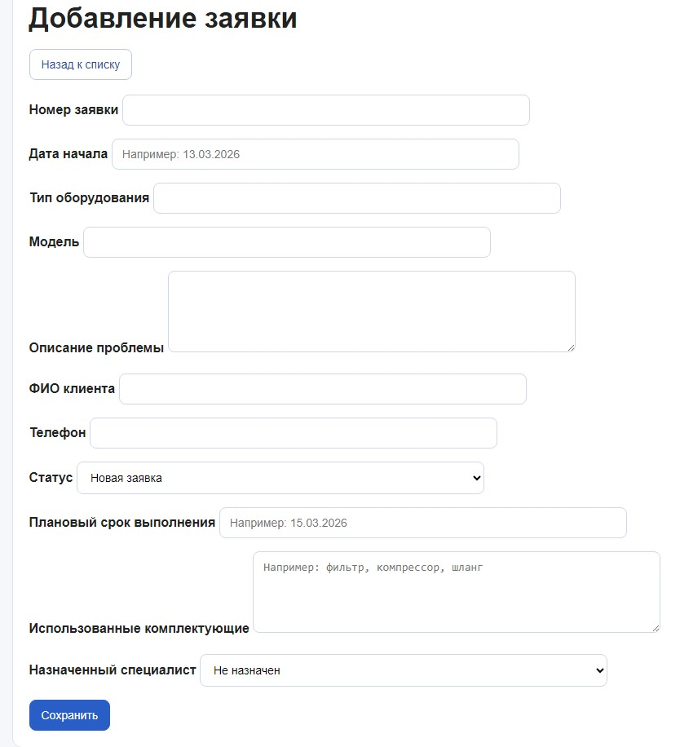

Рисунок 1.
8

–

Создание заявки

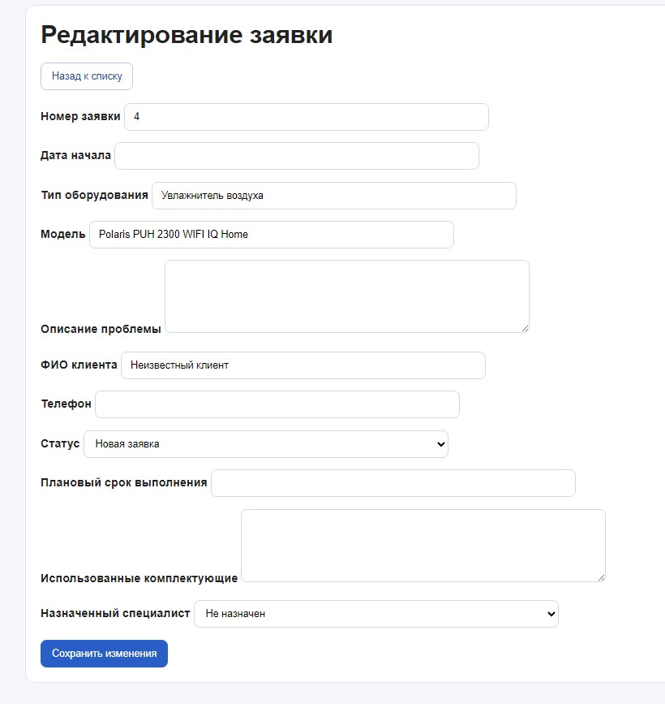

Рисунок 1.9 – Редактирование заявки
 |  |  |  |  | 09.02.07.000022 П. 522 | Лист
 |  |  |  |  |  | 13
Изм. | Лист | № докум. | Подпись | Дата

1.6 Тестирование программы

После реализации программы она была протестирована. Тесты и их
результаты представлены в таблицах 1.1 и 1.2.

Таблица 1.1 – Тестирование программы
№  теста | Модуль  тестировани  я | Порядок тестирования | Ожидаемый  результат | Результат теста
1 | Логин | Ввод корректного пароля и логина | Вход в систему | Успешный вход
2 | Логин | Ввод неправильного пароля или логина | Появление ошибки | Вывод ошибки без входа в систе му
3 | Ролевой доступ | Поочерёдный  вход под  разными пользователями | Отображение функционала в соответствии с ролью | У каждой роли отображается свой функционал

Таблица 1.2 – Тестирование программы
4 | Работа с данными | Создать заявку | Заявка успешно  создана | Успешно созданная заявка
5 | Работа с данными | Удаление заявки | Заявка удалена | Успешно удаленная заявка
6 | Работа с данными | Изменение заявки | Заявка изменена | Успешно измененная заявка
7 | Работа с данными | Добавление комментария | Комментарий добавлен | Комментарий успешно добавлен
8 | Работа с данными | Создание заявки с пустыми  полями | Вывод сообщения об ошибке | Отображение  ошибки о  некорректности введённых данных

 |  |  |  |  | 09.02.07.000022 П. 522 | Лист
 |  |  |  |  |  | 14
Изм. | Лист | № докум. | Подпись | Дата

1.7 Качественная характеристика кода

Полнота обработки ошибочных данных включает проверки на отсутствие записей в базе данных, проверку корректности введённых данных, контроль заполнения обязательных полей, проверку прав доступа пользователей, а также обработку ошибок при сохранении изменений. При этом централизованный механизм логирования ошибок отсутствует, не все исключительные ситуации обрабатываются отдельно, а часть проверок реализована на базовом уровне. Таким образом, обработка ошибок реализована, но может быть дополнительно улучшена.
Автоматические тесты для проверки допустимых значений входных данных в проекте отсутствуют. Контроль корректности входных данных осуществляется за счёт проверки заполнения обязательных полей, проверки прав доступа пользователей, а также ограничения действий над заявками и комментариями. Однако не для всех полей реализована расширенная валидация формата и длины значений. Таким образом, базовые средства контроля корректности входных данных присутствуют.
Средства восстановления при сбоях оборудования в приложении отсутствуют: не реализованы автоматическое резервное копирование базы данных, журналирование с восстановлением и повторное выполнение операций при сбоях. Следовательно, встроенные средства восстановления после сбоев отсутствуют.
По наличию комментариев можно отметить, что структура кода и имена функций в целом понятны, отдельные участки кода снабжены пояснениями, однако подробное документирование реализовано не во всех частях программы. Таким образом, код является читаемым, но количество комментариев может быть увеличено.
Проверка корректности передаваемых данных выполняется: присутствуют проверки существования записей, корректности идентификаторов, а также проверка прав доступа при выполнении операций. Основные функции программы имеют понятные названия и логичное разделение по разделам приложения, таким как работа с заявками, комментариями, статистикой и авторизацией.

 |  |  |  |  | 09.02.07.000022 П. 522 | Лист
 |  |  |  |  |  | 15
Изм. | Лист | № докум. | Подпись | Дата

- Дипломный проект

2.1 Анализ предметной области

Разрабатываемое веб-приложение представляет собой онлайн-галерею картин, предназначенную для демонстрации художественных работ, удобного поиска и выбора произведений искусства пользователями, а также оформления заказов.
Основное назначение системы — предоставление пользователям возможности ознакомиться с каталогом картин, получить информацию о произведениях, а также выбрать и приобрести понравившиеся работы. Вебприложение ориентировано на широкий круг пользователей, заинтересованных в искусстве и оформлении интерьера.
Для повышения удобства взаимодействия пользователей с системой реализован веб-интерфейс, обеспечивающий доступ к каталогу картин, дополнительным функциям и инструментам навигации.
В рамках выполнения учебной практики функциональные возможности вебприложения были расширены. Были реализованы следующие дополнительные функции:
- страница избранных товаров;
- поддержка двух языков интерфейса (русский и английский); – страница подбора картин по интерьеру.
Данные функции направлены на повышение удобства использования сайта, улучшение пользовательского опыта и расширение возможностей поиска и выбора картин.
Организационная структура веб-приложения включает следующие основные элементы:
Администратор системы:
- управляет содержимым сайта;
- добавляет и редактирует информацию о картинах; – контролирует корректность отображаемых данных.
Пользователь сайта:
- просматривает каталог картин;
- осуществляет поиск и выбор произведений;
- добавляет картины в избранное;
- использует функцию смены языка интерфейса; – подбирает картины в соответствии с интерьером.
Веб-приложение:
- предоставляет интерфейс для взаимодействия пользователей с системой;
- обеспечивает отображение каталога картин и информации о них; – реализует дополнительные функции навигации и фильтрации;
- обрабатывает действия пользователя и формирует отклик системы.
 |  |  |  |  | 09.02.07.000022 П. 522 | Лист
 |  |  |  |  |  | 16
Изм. | Лист | № докум. | Подпись | Дата

2.2 Разработка страницы «Избранное»

В пользовательском интерфейсе веб-приложения была реализована страница «Избранное». Данная функция позволяет пользователю сохранять понравившиеся картины для последующего быстрого доступа к ним, что особенно удобно при просмотре большого количества работ.
Интерфейс избранного реализован в виде отдельной страницы сайта, на которой отображаются все картины, ранее добавленные пользователем. Добавление работы в избранное осуществляется с помощью специальной кнопки на карточке товара. После этого выбранная картина сохраняется в списке избранного и может быть повторно просмотрена без необходимости повторного поиска в каталоге. Внешний вид страницы избранного представлен на рисунке 2.1.

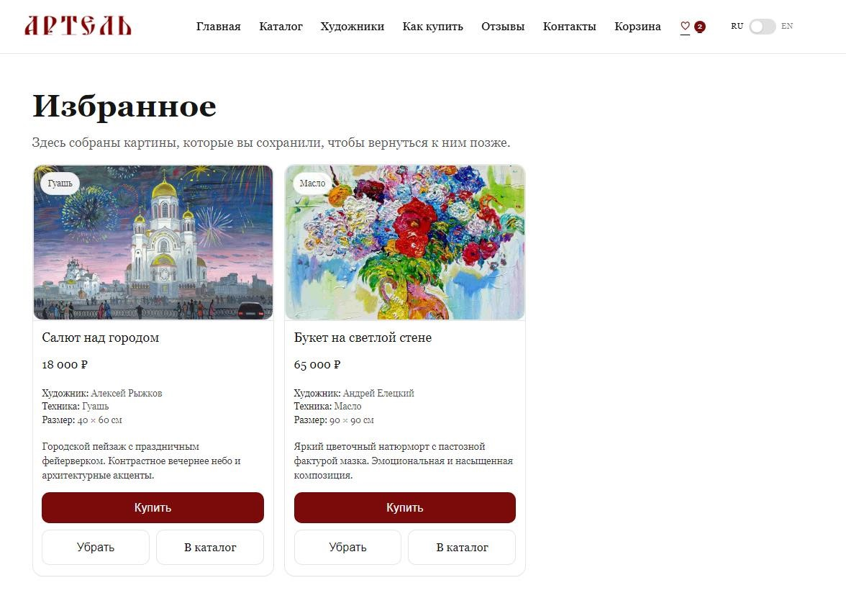

Рисунок 2.1 – Страница «Избранное»

При открытии страницы система загружает сохранённые данные и отображает выбранные картины в виде карточек с основной информацией. Пользователь может перейти к подробному просмотру работы или удалить её из списка избранного. В случае отсутствия сохранённых элементов на странице отображается соответствующее сообщение.
Функция избранного реализована как отдельный модуль и интегрирована в общую архитектуру веб-приложения. Она не влияет на работу других компонентов системы и может быть расширена в дальнейшем. Таким образом, реализация страницы «Избранное» повышает удобство использования сайта и улучшает пользовательский опыт при работе с каталогом картин.
 |  |  |  |  | 09.02.07.000022 П. 522 | Лист
 |  |  |  |  |  | 17
Изм. | Лист | № докум. | Подпись | Дата

2.3 Разработка функции смены языка RU/EN

В пользовательском интерфейсе веб-приложения была реализована функция изменения языка отображаемого текста. Данная функция позволяет пользователю самостоятельно выбрать язык интерфейса в зависимости от его предпочтений, что делает использование сайта более удобным для разных категорий пользователей.
Переключение языка обеспечивает изменение основных текстовых элементов интерфейса, включая названия кнопок, элементы навигации, заголовки, подписи и вспомогательные надписи. Изменение языка выполняется без перезагрузки страницы, что обеспечивает удобство взаимодействия с приложением. Веб-приложение с изменённым языком интерфейса представлено на рисунке 2.2.

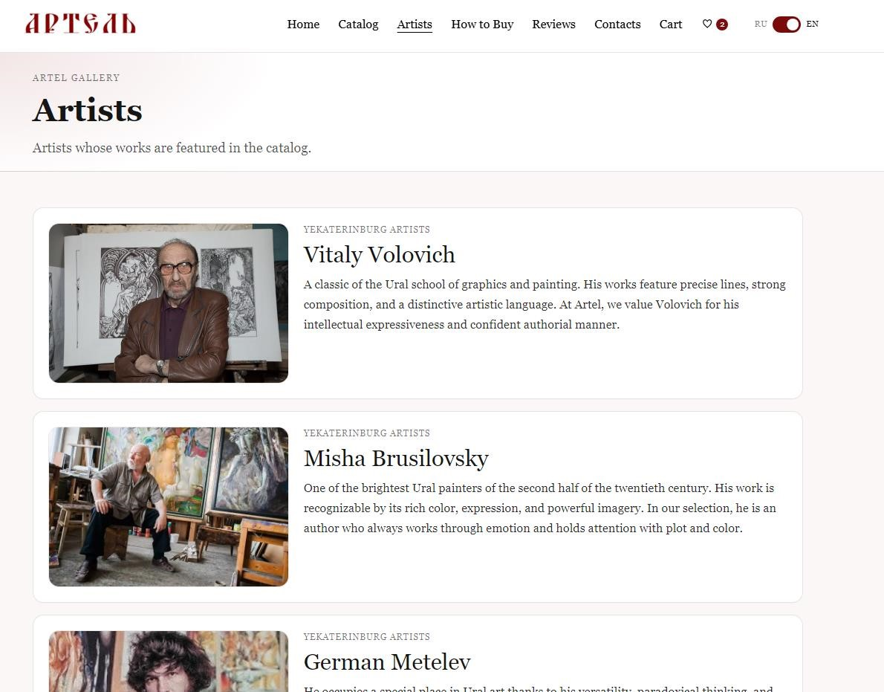

Рисунок 2.2 – Веб-приложение с изменённым языком интерфейса

Интерфейс изменения языка реализован в виде кнопки переключения языка, расположенной в верхней части страницы. Кнопка содержит обозначения доступных языков, например «RU» и «EN», и позволяет пользователю в любой момент изменить язык отображения интерфейса. Нажатие на соответствующее обозначение инициирует процесс смены текущего языка приложения.
При выборе нового языка система обновляет состояние языкового параметра и сохраняет его, что обеспечивает сохранение выбранного языка при последующих посещениях сайта. После этого текстовые элементы интерфейса автоматически обновляются с использованием словаря переводов. Таким образом, реализованная функция обеспечивает удобство использования веб-приложения, повышает его доступность и улучшает общее пользовательское восприятие интерфейса.
 |  |  |  |  | 09.02.07.000022 П. 522 | Лист
 |  |  |  |  |  | 18
Изм. | Лист | № докум. | Подпись | Дата

2.4 Разработка страницы подбора по интерьеру

В пользовательском интерфейсе веб-приложения была реализована страница подбора картин по интерьеру. Данная функция предназначена для упрощения процесса выбора произведений искусства и позволяет пользователю подобрать подходящие картины в зависимости от особенностей помещения.
Интерфейс подбора реализован в виде отдельной страницы сайта, на которой пользователю предлагается указать параметры интерьера. В процессе взаимодействия пользователь выбирает характеристики, связанные с помещением, после чего система формирует список наиболее подходящих вариантов. Внешний вид страницы подбора по интерьеру представлен на рисунке 2.3.

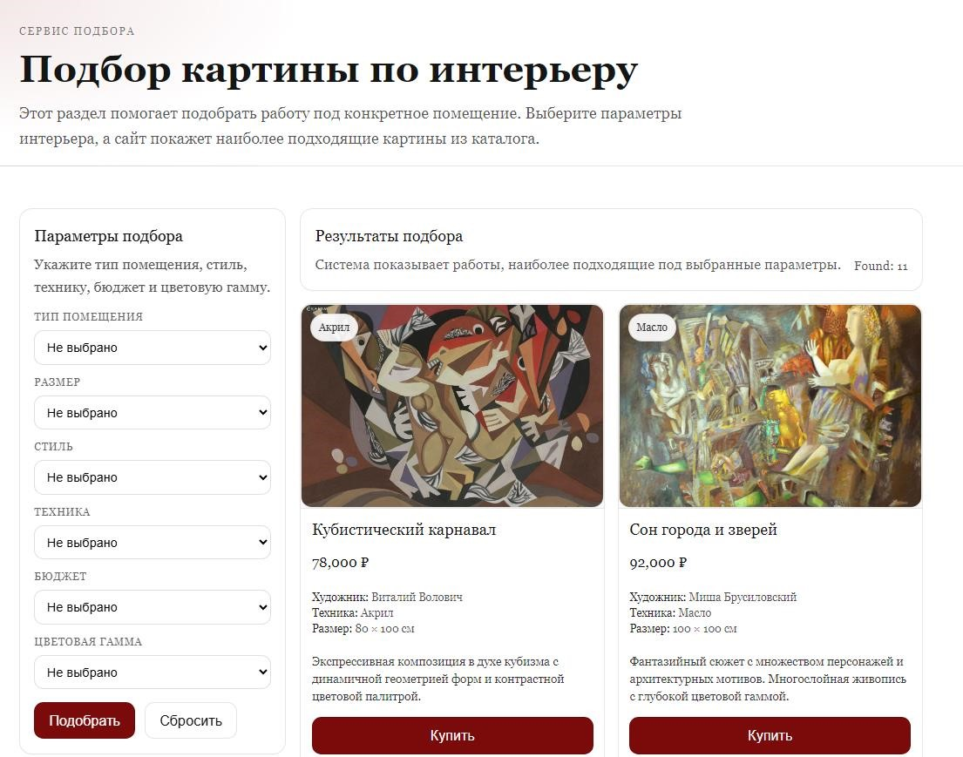

Рисунок 2.3 – Страница подбора картин по интерьеру

После ввода необходимых параметров система выполняет анализ выбранных значений и отображает результаты подбора. Подходящие картины выводятся в виде карточек с краткой информацией и изображениями. Пользователь может перейти к более подробному просмотру выбранной работы или сохранить её для дальнейшего рассмотрения.
Функция подбора по интерьеру реализована как отдельный модуль и интегрирована в общую архитектуру веб-приложения. Она не влияет на работу других компонентов сайта и может быть расширена в дальнейшем. Таким образом, реализация страницы подбора по интерьеру повышает удобство выбора картин и делает работу с сайтом более наглядной и интуитивной.
 |  |  |  |  | 09.02.07.000022 П. 522 | Лист
 |  |  |  |  |  | 19
Изм. | Лист | № докум. | Подпись | Дата

Заключение

В ходе учебной практики были выполнены все поставленные задачи. В первой части практики было разработано веб-приложение для автоматизации учета и сопровождения заявок на ремонт климатического оборудования. В процессе выполнения работы была проанализирована предметная область, изучены требования к программному продукту, выбраны подходящие технологии разработки и спроектирована структура базы данных. На основе этого реализовано приложение, обеспечивающее авторизацию пользователей, разграничение прав доступа, создание, просмотр, редактирование заявок, ведение комментариев, формирование статистики и генерацию QR-кода для перехода к форме оценки качества обслуживания.
Разработанное решение выполнено на Python с использованием Flask и базы данных SQLite. В результате было создано работоспособное веб-приложение, соответствующее поставленным требованиям. Итогом первой части практики стало закрепление навыков проектирования базы данных, разработки вебприложений, организации пользовательского интерфейса и тестирования программного продукта.
Во второй части практики была выполнена доработка дипломного проекта, представляющего собой веб-сайт галереи картин. В рамках доработки были реализованы дополнительные функции: страница «Избранное», поддержка интерфейса на русском и английском языках, а также страница подбора картин по интерьеру. Реализация данных возможностей позволила повысить удобство использования сайта, улучшить навигацию и расширить возможности взаимодействия пользователя с веб-приложением.
Таким образом, в ходе учебной практики были получены и закреплены практические навыки разработки и доработки веб-приложений, проектирования пользовательского интерфейса, реализации дополнительного функционала и оформления технической документации. Поставленная цель учебной практики была достигнута в полном объеме.
 |  |  |  |  | 09.02.07.000022 П. 522 | Лист
 |  |  |  |  |  | 20
Изм. | Лист | № докум. | Подпись | Дата

Библиография

- Соммервилл И. Инженерия программного обеспечения. — М.: Вильямс, 2016. —
704 с.
- Фаулер М. Рефакторинг. Улучшение существующего кода. — СПб.: Питер, 2019. — 448 с.
- Нильсен Я. Юзабилити. Практика удобства использования веб-сайтов. — СПб.: Питер, 2017. — 416 с.
- Pressman R. Software Engineering: A Practitioner’s Approach. — New York: McGrawHill, 2014. — 720 с.
- Sommerville I. Software Engineering. — Boston: Pearson, 2016. — 768 с.
- Nielsen J. Usability Engineering. — San Diego: Academic Press, 1994. — 362 с.

 |  |  |  |  | 09.02.07.000022 П. 522 | Лист
 |  |  |  |  |  | 21
Изм. | Лист | № докум. | Подпись | Дата

Приложение А
(справочная)
Листинг программы

Запросы на создание и заполнение базы данных

PRAGMA foreign_keys = ON;

CREATE TABLE users (
user_id INTEGER PRIMARY KEY AUTOINCREMENT, login TEXT NOT NULL UNIQUE, password TEXT NOT NULL, full_name TEXT NOT NULL, phone TEXT, role TEXT NOT NULL
);

CREATE TABLE requests (
request_id INTEGER PRIMARY KEY AUTOINCREMENT, create_date TEXT NOT NULL, equipment_type TEXT NOT NULL, equipment_model TEXT NOT NULL, problem_description TEXT NOT NULL, status TEXT NOT NULL, completion_date TEXT, repair_parts TEXT, assigned_specialist TEXT, client_name TEXT NOT NULL, client_phone TEXT NOT NULL
);

CREATE TABLE comments (
comment_id INTEGER PRIMARY KEY AUTOINCREMENT, request_id INTEGER NOT NULL, user_id INTEGER NOT NULL, comment_text TEXT NOT NULL, created_at TEXT NOT NULL,
FOREIGN KEY (request_id) REFERENCES requests (request_id),
FOREIGN KEY (user_id) REFERENCES users (user_id)
);

CREATE TABLE reviews (
review_id INTEGER PRIMARY KEY AUTOINCREMENT, request_id INTEGER NOT NULL, rating INTEGER NOT NULL, feedback_text TEXT, created_at TEXT NOT NULL,
FOREIGN KEY (request_id) REFERENCES requests (request_id)
);

 |  |  |  |  | 09.02.07.000022 П. 522 | Лист
 |  |  |  |  |  | 22
Изм. | Лист | № докум. | Подпись | Дата

INSERT INTO users (login, password, full_name, phone, role)
VALUES
('admin', 'admin123', 'Иванов Сергей Петрович', '+7-900-000-1101', 'Администратор'),
('operator', 'operator123', 'Петрова Ольга Викторовна', '+7-900-
000-11-02', 'Оператор'),
('master', 'master123', 'Сидоров Алексей Николаевич', '+7-900-
000-11-03', 'Специалист'),
('manager', 'manager123', 'Артемьев Денис Павлович', '+7-900-
000-11-04', 'Менеджер');

INSERT INTO requests ( create_date, equipment_type, equipment_model, problem_description, status, completion_date, repair_parts, assigned_specialist, client_name, client_phone
) VALUES
('2026-03-05', 'Кондиционер', 'Daikin FTXM35', 'Периодически отключается при запуске', 'Завершена', '2026-03-05', 'Датчик температуры', 'Сидоров Алексей Николаевич', 'Смирнов Дмитрий Олегович', '+7-912-101-00-01'),
('2026-03-03', 'Кондиционер', 'Haier Flexis', 'Не реагирует на пульт управления', 'Новая заявка', NULL, NULL, 'Артемьев Денис Павлович', 'Крылова Алина Сергеевна', '+7-912-101-00-02'),
('2026-03-02', 'Вентиляция', 'Systemair SAVE VTR 300', 'Посторонний шум при работе', 'В процессе', NULL, 'Фильтр', 'Петрова
Ольга Викторовна', 'ООО АльфаСтрой', '+7-912-101-00-03');

INSERT INTO comments (request_id, user_id, comment_text, created_at) VALUES
(1, 3, 'Проведена диагностика, неисправность подтверждена.', '2026-03-05 12:30:00'),
(1, 4, 'Работа выполнена и передана на контроль качества.', '2026-03-05 14:10:00'),
(2, 3, 'Требуется дополнительная проверка блока управления.',
'2026-03-05 15:20:00');

INSERT INTO reviews (request_id, rating, feedback_text, created_at) VALUES
(1, 5, 'Работа выполнена качественно и в срок.', '2026-03-05 16:00:00');
 |  |  |  |  | 09.02.07.000022 П. 522 | Лист
 |  |  |  |  |  | 23
Изм. | Лист | № докум. | Подпись | Дата

